**Prototipos de Interfaces**

***Aplicación gamificada para la enseñanza interactiva de historias bíblicas en niños basado en realidad aumentada***

***Fecha: 30/06/2025***

**Tabla de contenido**

Historial de Versiones 2

Información del Proyecto 2

Aprobaciones 3

Resumen Ejecutivo 3

Diagrama de Actividades 4

Diagrama de Secuencia 5

Diagrama de Componentes 7

# Historial de Versiones

|  |  |  |  |  |
| --- | --- | --- | --- | --- |
| **Fecha** | **Versión** | **Autor** | **Organización** | **Descripción** |
| 30/06/2025 | 1 | Erick Malán | ESPOCH | Vistazo General |
|  |  |  |  |  |
|  |  |  |  |  |
|  |  |  |  |  |

# Información del Proyecto

|  |  |
| --- | --- |
| Empresa / Organización | ESPOCH |
| Proyecto | Biblia Interactiva AR |
| Fecha de preparación | 16/04/2025 |
| Cliente | Iglesia de Cristo Riobamba Centro Kichwa |
| Patrocinador principal | Erick Malán |
| Gerente / Líder de Proyecto | Erick Malán |
| Gerente / Líder de Desarrollo de Software | Erick Malán |

# Aprobaciones

|  |  |  |  |  |
| --- | --- | --- | --- | --- |
| **Nombre y Apellido** | **Cargo** | **Departamento u Organización** | **Fecha** | **Firma** |
|  |  |  |  |  |
|  |  |  |  |  |
|  |  |  |  |  |
|  |  |  |  |  |

# Resumen Ejecutivo

Este documento presenta el análisis y modelado de **prototipos de interfaces** para una aplicación educativa que utiliza **Realidad Aumentada (AR)** con el objetivo de enseñar historias bíblicas a niños de entre 6 y 12 años mediante una experiencia interactiva y gamificada. A continuación, se presentan los **prototipos visuales** y las interacciones clave de la interfaz de usuario que permiten el acceso y la manipulación del contenido educativo.

# Prototipos de Interfaces

Esta sección está dedicada a la visualización y descripción de los **prototipos de las interfaces de usuario** para la aplicación gamificada de enseñanza bíblica. Cada prototipo se presenta junto con una descripción de las interacciones que el usuario tendrá con la aplicación.

1. **Pantalla de inicio (Landing Page)**:
   * **Descripción**: Esta pantalla da la bienvenida a los usuarios, mostrando una imagen representativa de la aplicación y un botón de "Comenzar" para iniciar la experiencia.
   * **Interacciones**: El niño puede seleccionar las historias
   * **Prototipo**:

1. **Escena de realidad aumentada (AR)**:
   * **Descripción**: Después de seleccionar la historia, el niño ve la escena en 3D que cobra vida al escanear un marcador. La historia se desarrolla en el espacio físico, permitiendo interacciones con los personajes.
   * **Interacciones**: El niño puede interactuar con los personajes y objetos en la escena para escuchar narraciones y activar animaciones.
   * **Prototipo**:

1. **Pantalla de selección de interacción**:
   * **Descripción**: La interfaz permite que el niño elija qué personaje o elemento interactuar para desbloquear contenido adicional, como preguntas o información sobre el contexto bíblico.
   * **Interacciones**: Selección de elementos o personajes en la pantalla para obtener más detalles o continuar la historia.
   * **Prototipo**:

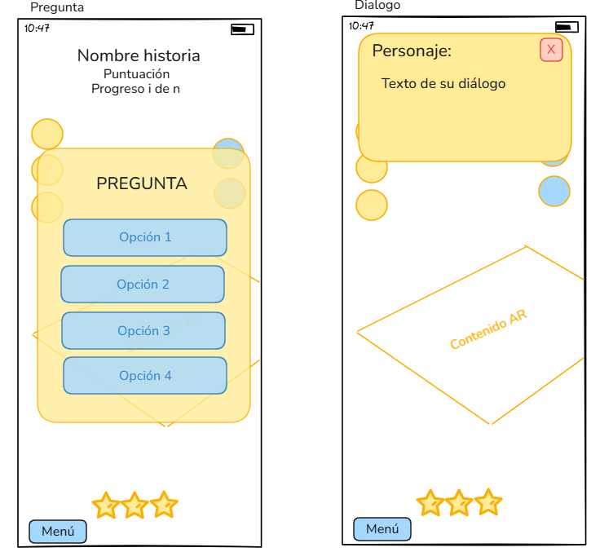

1. **Pantalla de fin** :
   * **Descripción**: La interfaz muestra una imagen y un mensaje de felicidades por terminar la historia junto a su puntaje obtenido.
   * **Interacciones**: Regresar al menú principal.
   * **Prototipo**:

